wujian平台介绍和FPGA调试
2026年5月

一、wujian100_open介绍
wujian100_open是一个基于MCU的SoC平台，支持通过EDA工具进行前端仿真和制作FPGA进行测试。

1、项目目录结构
完整的wujian100开发平台其总体的文件结构组织如下，主要包括平头哥定制的riscv工具链和wujian100的开源项目。
|--Project //开源项目工作目录
|--riscv_toolchain //工具链安装目录，用户需要将工具链安装在该目录下。
|--wujian100_open //wujian100_open平台项目工程目录。wujian100_open 平台代码可以通过github下载获取
|--case //仿真使用的测试case
|--doc //wujian100_open平台的用户手册
|--fpga //FPGA制作相关脚本
|--lib //仿真编译使用的脚本及库文件
|--regress //回归测试的结果
|--sdk //软件开发套件
|--soc //SoC RTL源码
|--tb //test bench和monitor文件
|--tools //仿真脚本和环境变量设置文件
|--workdir //执行仿真的工作目录
|--LICENSE
|--README.md

2、wujian100 SoC的组成结构
详细说明请查看doc目录下的wujian100_open Userguide v1.0.docx
图 1 wujian100的SoC互联结构
上图展示了wujian100 SoC中各组件的总体互联结构。其中BUS Matrix是第一级总线，采用了AHB总线协议，其上主要连接了CPU核、DMA和SRAM缓存，并留有3个主扩展口、4个从扩展口以及两个内存扩展口。
下一级的AHB LS BUS即AHB低速总线上留有4个从扩展口。
再下一级是两道APB总线APB0和APB1,连接了一些常用外设，如GPIO、UART等，也留有一些扩展口。

下面简单介绍了wujian100 SoC中的主要组件的功能

- CPU Part
1）32-bit general purpose CPU E902
2）CoreTim，24位宽的循环递减定时器
3）VIC, Vectored Interrupt Controller，向量中断控制器
VIC是嵌入式系统快速处理大量中断事件的一种解决方案，特点是能够减小中断开销，减小中断响应时间，并可处理大数目的中断

- Memory
1）64KB ISRAM and 3×64KB DSRAM on-chip SRAM
1块64KB的指令SRAM和3块64KB的数据SRAM

- Characteristics of Peripherals
- DMAC(x1),Direct Memory Access Controller
DMA（Direct Memory Access 直接存储器访问）技术使得外围设备能够直接通过DMAC直接访问内存，无需CPU直接控制传输，与此同时CPU可以继续执行程序。
DMA传输过程：
- I/O提出DMA请求
- DMAC处理DMA请求，向总线裁决逻辑提出总线请求
- DMAC得到总线应答即获得总线控制权后，由DMAC直接控制数据传输的进行
- 数据传输结束后，DMAC释放总线控制权并告知I/O，I/O提出中断，CPU从不介入的状态解脱并检查传输是否正确。
- TIM(x8),Timer，定时器
- GPIO(x1),General Purpose I/O
通用I/O口，与其他设备通信。
- USI(x3),UART/SPI/I2C
USI模块是一个串行接口，可用于通过USI中的串行接口与其他外围设备或微控制器设备进行通信。USI模块可以配置成符合UART、I2C、SPI协议的接口。
- RTC,Real-Time Clock
实时时钟，用于提供精确的实时时间或提供时间基准。
- PWM,Pluse Width Modulation
PWM（脉冲宽度调制），是一种对模拟信号电平进行数字编码的方法。通过高分辨率计数器的使用，方波的占空比被调制用来对一个具体模拟信号的电平进行编码。PWM是利用微处理器的数字输出来对模拟电路进行控制的一种非常有效的技术。
- WDT,Watchdog
是一个定时器电路，若WDT定时超过，就会对MCU进行复位，防止MCU死机。

二、wujian100 SoC的前端仿真
- 文件获取
在虚拟机上新建实验目录，并进入目录。
执行下面的指令拷贝指定文件lab10:
mkdir lab10
cd lab10/
cp -r /home/data/sunxuejian/XXepic/Soc2026/lab10 .
完成后，lab10目录的结构应如下所示（部分）：
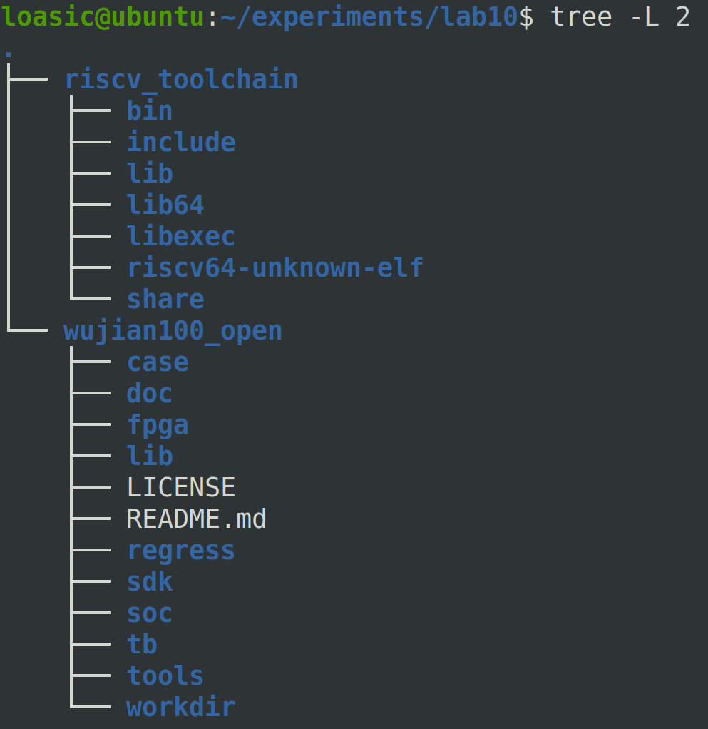
【特别提示】请勿使用github下载的wujian源码进行实验，因为其中不包含本实验需要的芯华章galaxsim与P2E系列工具设置！

- 修改setup文件
由于wujian100项目内的setup.csh不兼容bash，需要对其进行相应的修改。
tools/目录下存在setup.sh文件，进入目录并运行source setup.sh使环境变量生效。
export GALAXSIM_HOME=/opt/xepic/GalaxSim_24.09.00.a055_x64
export GALAXFV_HOME=/opt/xepic/GalaxFV_23.12.00.d478_x64
export FUSION_DEBUG_HOME=/opt/xepic/FusionDebug_24.09.00.a055_c_x64
export HPE_HOME=/opt/xepic/hpe-24.09.01.s003
export VSYN_HOME=${HPE_HOME}
export VCOM_HOME=${HPE_HOME}
export VDBG_HOME=${HPE_HOME}
export VRMCTL_HOME=${HPE_HOME}
export XWAVE_HOME=${HPE_HOME}
export DBGIP_HOME=${HPE_HOME}/share/pnr/dbg_ip
export RLM_LICENSE=5053@ubuntuv80-CS5280H2

export VIVADO_HOME=/home/data/xilinx/Vivado/2024.2
export PATH=${GALAXSIM_HOME}/bin:${FUSION_DEBUG_HOME}/bin:${GALAXFV_HOME}/bin:${HPE_HOME}/bin:${HPE_HOME}/xepic_license:${VIVADO_HOME}/bin:$PATH

#set tools path
export TOOL_PATH='../../riscv_toolchain'

export wujian100_open_PATH='`pwd | perl -pe "s/wujian100_open.*/wujian100_open\//"`'

- 运行galaxsim仿真
cd workdir/
../tools/run_case -sim_tool galaxsim ../case/timer/timer_test.c
上述命令运行的是一个定时器的测试用例，case目录下还有针对其他功能测试的测试用例，例如串口测试，dma测试等。
当看到terminal中输出“Hello!”字样和“Test Pass”，说明前端仿真成功。
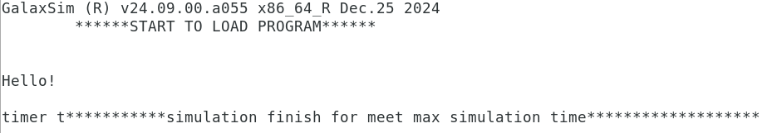

三、wujian100 SoC的FPGA原型测试

1、软件安装
在自己的电脑上从下面链接当中下载cdk-windows-V2.24.4-20241205-1044.zip：
https://occ.t-head.cn/community/download?id=575997419775328256
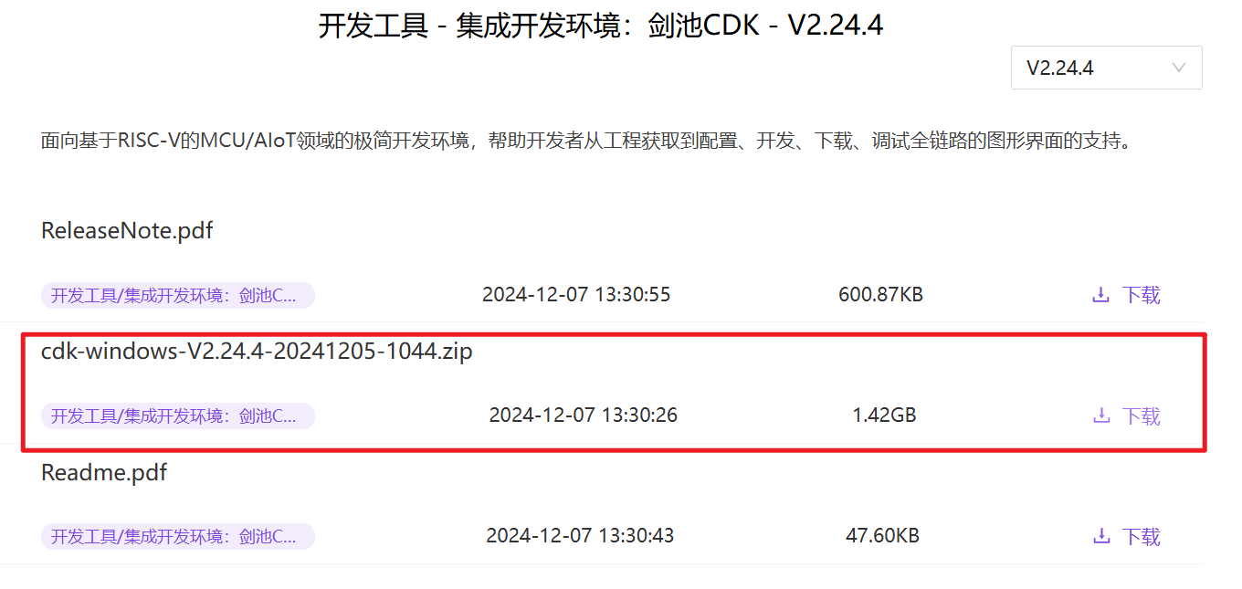
安装cdk软件。解压cdk-windows-V2.24.4-20241205-1044.zip，进入解压目录，执行setup.exe，按照提示完成安装。

2、使用CDK编译工程
https://github.com/T-head-Semi/wujian100_open，下载到Windows，进入下载好的wujian100_open项目目录,双击
sdk\projects\examples\hello_world\CDK\wujian100_open-hello_world.cdkproj会自动使用cdk软件打开。

2-1、打开libs\libc\minilibc_port.c, 将fputc函数替换成：
int fputc(int ch, FILE *stream)
{
asm("li x13, 0x2001fff0 \n\t"
"sw %0, 0(x13) \n\t"
: :"r" (ch): "x13" );
}
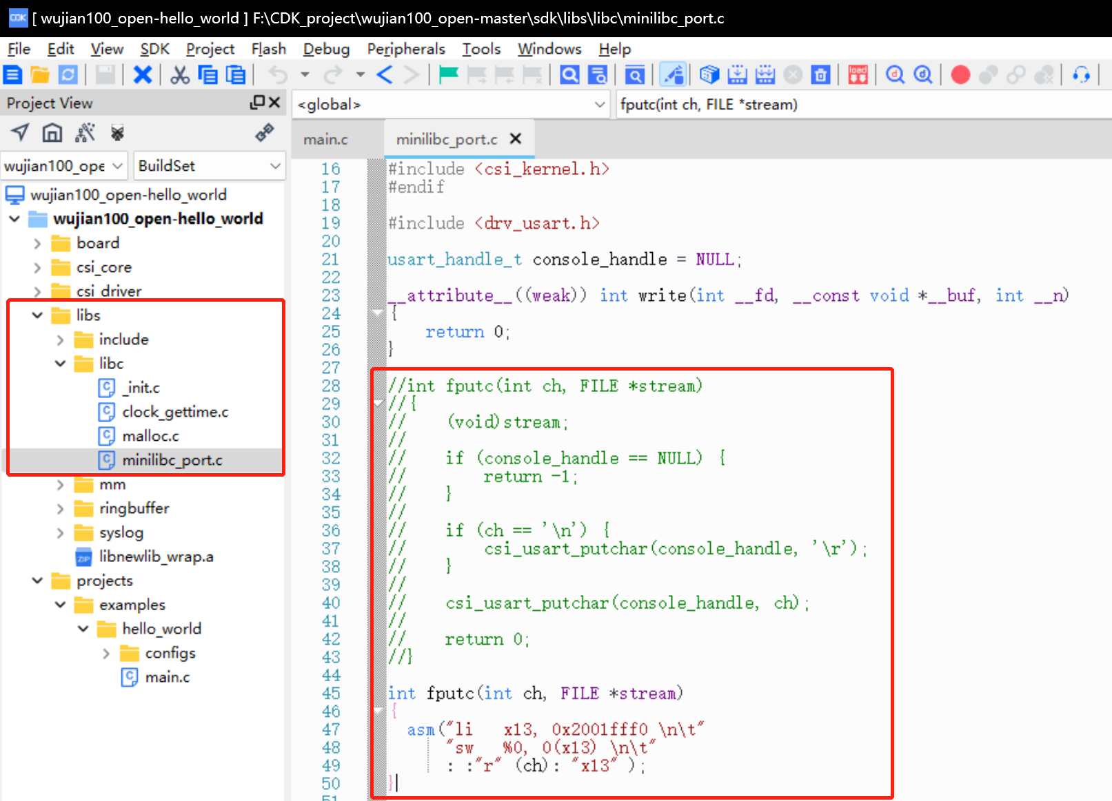

2-2、重新编译工程，如图：
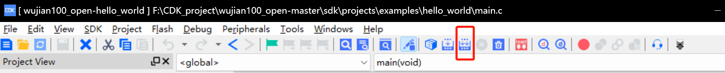
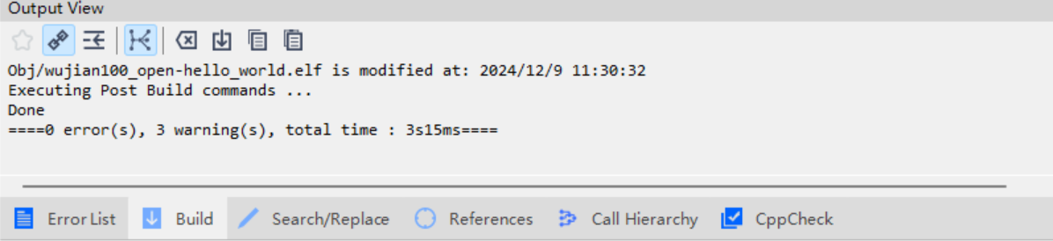
2-3、编译完成后在sdk\projects\examples\hello_world\CDK\Obj\目录下会生成wujian100_open-hello_world.elf文件。
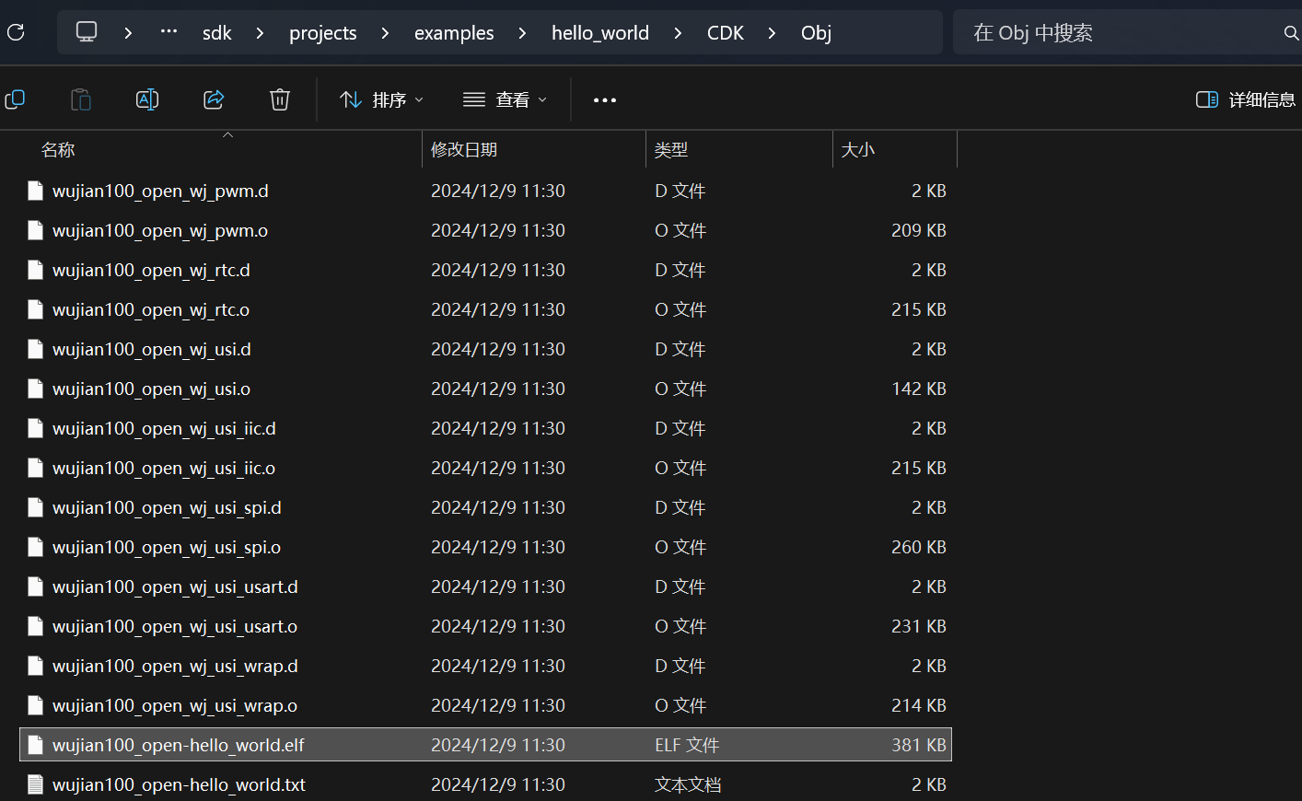

3、将.elf文件转换成.mem文件
3-1、打开服务器，将elf2mem_tool拷贝至自己的任一工作目录下，再将刚刚得到的wujian100_open-hello_world.elf拷贝至该文件夹中。

3-2、在elf2pat_tool/目录下打开terminal，首先赋予权限：
chmod +x ./riscv64-unknown-elf-objcopy
然后执行转换命令：
python elf2mem.py -i wujian100_open-hello_world.elf -o hello_world.mem
在目录下会生成hello_world.pat。
然后进一步运行split.py把.mem文件转换为便于P2E工具读取的4个.mem文件，并把他们粘贴到src目录下。

4、使用P2E进行FPGA测试
芯华章的P2E工具使用自有的一套编译与综合工具，vsyn – vcom – vdbg，具体指令内容与步骤解析参见附带的官方以及组内手册。下列操作应当在wujian100-p2e当中进行。
4-1、使用chmod +x run.sh然后运行./run_tb.sh进行vsyn综合，完成后打开vsyn.log确认无错误。
4-2、使用vcom vcom_compile.tcl进行vcom编译，完成后打开vcom.log确认无错误。注意，vcom.log不会覆盖，多次运行vcom应注意查看当前这次的报告内容。
注意，应当先修改tb/stb.sv当中的如下部分为自己的路径。

4-3、进入fpgaCompDir目录，运行make all命令进行PnR。
4-4、使用vdbg vdbg.tcl进行上板测试，捕获的波形会放到wujian100_wave.vcd当中。

4-5、使用gtkwave wujian100_wave.vcd查看波形，获得类似如下的内容。感兴趣的同学可以阅读tb相关文件，查阅波形相关的信号是如何得到的。

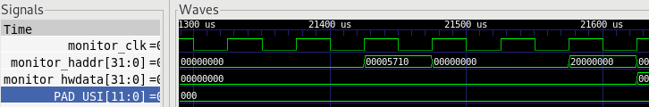

5、新建CDK项目进行仿真测试（optional）
5-1、基于示例的cdk project建立project（wujian100_open项目目录下）
在sdk\projects\examples\下创建一个新文件夹，如test，将sdk\projects\examples\hello_world目录下的文件复制到创建的test目录下。
重命名CDK目录下的wujian100_open-hello_world.cdkproj，如
wujian100_open-test.cdkproj。如果CDK目录下有*.cdkproj之外的其他运行文件，将其他文件删除。
用文本编辑器打开wujian100_open-test.cdkproj,将Project Name改为要创建的项目名(如wujian100_open-test)，在文件内搜索examples/hello_world，将其改为建立的二级目录examples/test。共需要改4处。
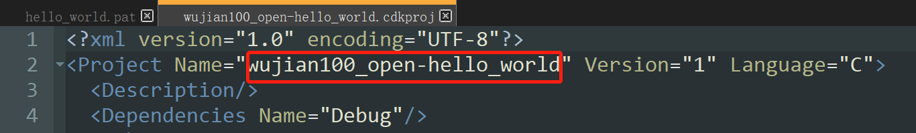
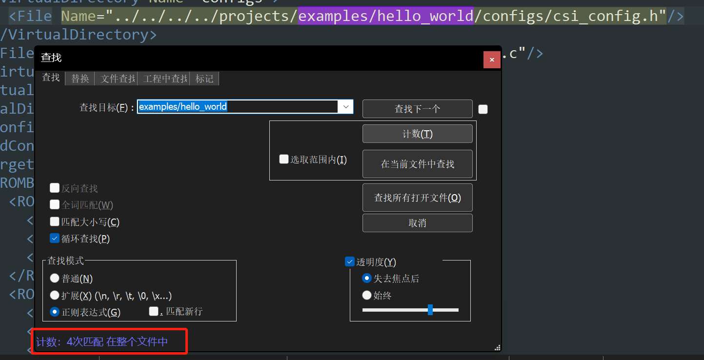
5-2、双击wujian100_open-test.cdkproj，打开cdk项目。
修改原有的main.c，编写自己的算法。如果有多个C文件，需要将所有文件加入cdk项目内，如下图
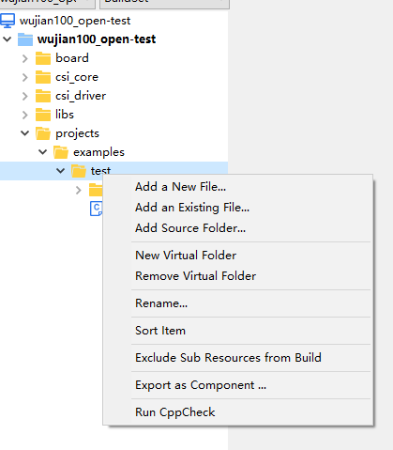
在test路径下加入文件。
编译并参考之前测试hello world程序的步骤进行测试。

四、实验报告模板
wujian平台介绍和FPGA调试
1、实验目的
了解wujian100 SoC的组成架构，掌握wujian平台的前端仿真和fpga调试。
2、实验步骤（包括实验结果，数据记录，截图等）
（1）依照（二、wujian100 SoC的前端仿真）的步骤完成case目录下的示例的timer_test.c仿真，对测试结果进行截图。
（2）依照（三、wujian100 SoC的FPGA仿真测试）的步骤完成示例的项目测试，对测试结果进行截图（请截取不同于示例部分的波形图片），并说说捕获的波形是如何得到的，为什么用这种方法来捕捉。
（3，optional）自行编写一个C语言的简单算法程序，进行仿真测试，步骤参考（三、wujian100 SoC的FPGA原型测试-5），对测试结果进行截图，并说明其正确性。
3、实验分析和总结
4、实验收获、存在问题、改进措施或建议等

